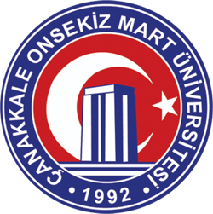 | Çanakkale Onsekiz Mart Üniversitesi  Kariyer ve Mezun İlişkileri Koordinatörlüğü  İç Kontrol Standartları Eylem Planı  İş Akış Şemaları | Doküman Kodu | : IAKS01
 |  | Yayın Tarihi | : 13.05.2024
 |  | Revizyon Tarihi | : 13.05.2024
 |  | Revizyon No | : v2.0
 |  | Sayfa Sayısı | : 1
 |  | Doküman Güncelliğinden Sorumlu Personel | : Koordinatör

Birim Kariyer&Danışmanlık Eğitimleri | Sorumlu Kişi | İlgili Dokümanlar
Birimlerden gelen taleplerin takibi  Birime özel eğitim-danışmanlık faaliyetlerinin kurgulanması  Planlanan eğitimlerin gerçekleştirilmesi  Gerçekleşen eğitimlerin haberleştirilmesinin sağlanması  Gerçekleşen eğitimlerin raporlanması  Yıl bazında gerçekleştirilen etkinlik-hedef takibinin yapılması  Sorumlu Birim/Personel: Koordinatör  ONAYLAN  Koordinatör  1 | Memur  Şube Müdürü  Koordinatör | Eğitim Zaman Çizelgesi  Birim web sitesi  Yıllık Hedef Takip Çizelgesi

